Họ và tên: Nguyễn Đức Hoan
MSSV: 1250080056
Lớp: 12_ĐH_CNPM1
Bài tập Lab2
Link Github: https://github.com/Hoan-Nguyen-code/Lab_OOASD
Đặc tả UseCase
UC_QLTV_005_Gia hạn thẻ độc giả
Thuộc tính | Nội dung
Use Case Number | UC_QLTV_005
Use Case Name | Gia hạn thẻ độc giả
Actor(s) | Thủ thư, Độc giả
Description | Cho phép thủ thư gia hạn thời gian sử dụng thẻ thư viện cho độc giả khi thẻ đang hoạt động và độc giả đáp ứng các điều kiện về thời hạn mới và lệ phí.
Preconditions | Độc giả đã tồn tại trong hệ thống; độc giả có thẻ đang hoạt động.
Trigger | Độc giả yêu cầu gia hạn thẻ và thủ thư chọn chức năng Gia hạn thẻ.
Post Conditions | Hạn sử dụng mới của thẻ được cập nhật và thông tin lệ phí được ghi nhận nếu các điều kiện hợp lệ.

Basic Flow
Bước | Actor Action | System Response
1 | Độc giả yêu cầu gia hạn thẻ.
2 | Thủ thư chọn độc giả. | Hệ thống tra cứu thông tin thẻ của độc giả.
3 |  | Hệ thống hiển thị thẻ đang hoạt động và hạn sử dụng hiện tại.
4 | Thủ thư chọn hạn sử dụng mới và xác nhận độc giả đã đóng lệ phí.
5 | Thủ thư nhấn Gia hạn. | Hệ thống kiểm tra hạn sử dụng mới và tình trạng đóng lệ phí.
6 |  | Hệ thống cập nhật HanSuDung của thẻ và ghi nhận thông tin lệ phí.
7 |  | Hệ thống thông báo gia hạn thẻ thành công.

Alternative Flow
A1 – Hạn sử dụng mới không hợp lệ: Tại bước 5, nếu hạn mới không thỏa điều kiện gia hạn, hệ thống không cập nhật thẻ và thông báo hạn sử dụng mới không hợp lệ. Thủ thư chọn lại ngày.
A2 – Chưa đóng lệ phí: Tại bước 5, nếu độc giả chưa đóng lệ phí, hệ thống không thực hiện gia hạn và thông báo cho thủ thư.
Exception Flow
E1 – Không có thẻ đang hoạt động: Tại bước 2, nếu hệ thống không tìm thấy thẻ đang hoạt động của độc giả, hệ thống thông báo “Độc giả không có thẻ đang hoạt động” và Use Case kết thúc.
E2 – Lỗi cập nhật dữ liệu: Nếu xảy ra lỗi trong quá trình cập nhật thông tin thẻ, hệ thống không lưu thay đổi và thông báo gia hạn không thành công.
Sơ đồ Active
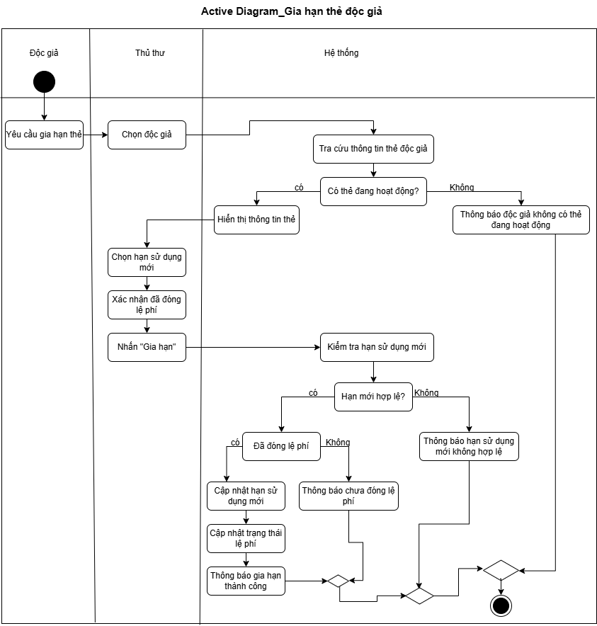

Sơ đồ Sequence
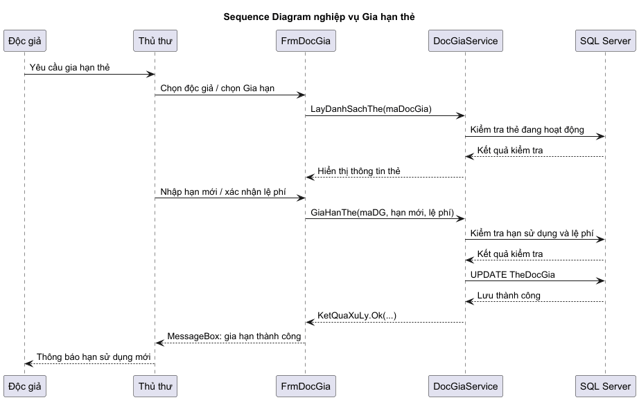

Đặc tả UseCase
UC_QLTV_004_Trả sách – xử phạt
Thuộc tính | Nội dung
Use Case Number | UC_QLTV_004
Use Case Name | Trả sách & xử lý phạt
Actor(s) | Thủ thư, Độc giả
Description | Cho phép thủ thư tiếp nhận sách trả từ độc giả, kiểm tra ngày trả và tình trạng sách, cập nhật thông tin trả sách và lập phiếu phạt khi phát sinh trường hợp trễ hạn, mất hoặc hư hỏng sách.
Preconditions | Độc giả đã tồn tại trong hệ thống; độc giả đang có ít nhất một sách chưa trả; thông tin phiếu mượn và chi tiết phiếu mượn tồn tại.
Trigger | Độc giả mang sách đến trả và thủ thư chọn chức năng trả sách.
Post Conditions | Thông tin trả sách được cập nhật. Nếu sách được trả bình thường thì số lượng hiện có của đầu sách được tăng. Nếu phát sinh vi phạm thì phiếu phạt được tạo theo quy định.

Basic Flow
Bước | Actor Action | System Response
1 | Độc giả yêu cầu trả sách.
2 | Thủ thư chọn độc giả trên chức năng Trả sách. | Hệ thống tra cứu và hiển thị danh sách sách độc giả đang mượn.
3 | Thủ thư chọn sách cần trả. | Hệ thống hiển thị thông tin mượn của sách được chọn.
4 | Thủ thư nhập ngày trả và chọn tình trạng sách. | Hệ thống kiểm tra ngày trả, ngày hẹn trả và tình trạng sách.
5 | Thủ thư xác nhận trả sách. | Hệ thống cập nhật ngày trả và tình trạng vào chi tiết phiếu mượn.
6 |  | Nếu sách được trả bình thường, hệ thống tăng SoLuongHienCo của đầu sách lên 1.
7 |  | Hệ thống thông báo trả sách thành công.

Alternative Flow
A1 – Sách được trả trễ hạn: Tại bước 4, nếu NgayTra > NgayHenTra, hệ thống xác định có phát sinh phạt. Thủ thư nhập phí phạt. Nếu phí hợp lệ (> 0), hệ thống tạo PhieuPhat, cập nhật thông tin trả và tăng tồn kho nếu sách vẫn ở tình trạng bình thường.
A2 – Sách bị mất: Tại bước 4, nếu tình trạng là Mất, hệ thống yêu cầu thủ thư nhập phí phạt. Sau khi phí hợp lệ, hệ thống cập nhật thông tin trả và tạo PhieuPhat. Số lượng hiện có không tăng.
A3 – Sách rách/hư hỏng: Tại bước 4, nếu tình trạng là Rách/Hư hỏng, hệ thống yêu cầu nhập phí phạt. Sau khi phí hợp lệ, hệ thống cập nhật thông tin trả và tạo PhieuPhat. Số lượng hiện có không tăng.
Exception Flow
E1 – Không có sách đang mượn: Tại bước 2, nếu độc giả không có sách chưa trả, hệ thống thông báo không có sách đang mượn và kết thúc xử lý.
E2 – Phí phạt không hợp lệ: Nếu trường hợp cần phạt nhưng phí phạt <= 0, hệ thống từ chối xử lý và yêu cầu thủ thư nhập phí phạt hợp lệ.

Sơ đồ Active
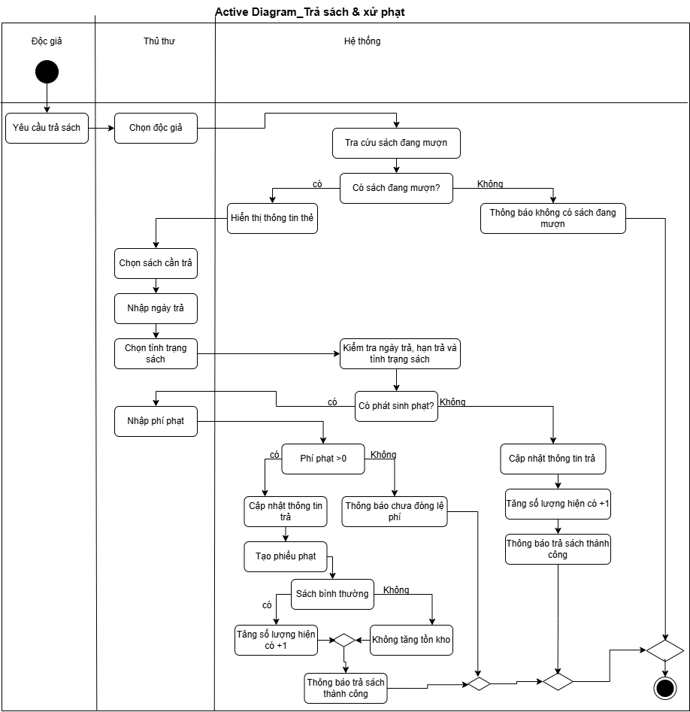

Sơ đồ Sequence
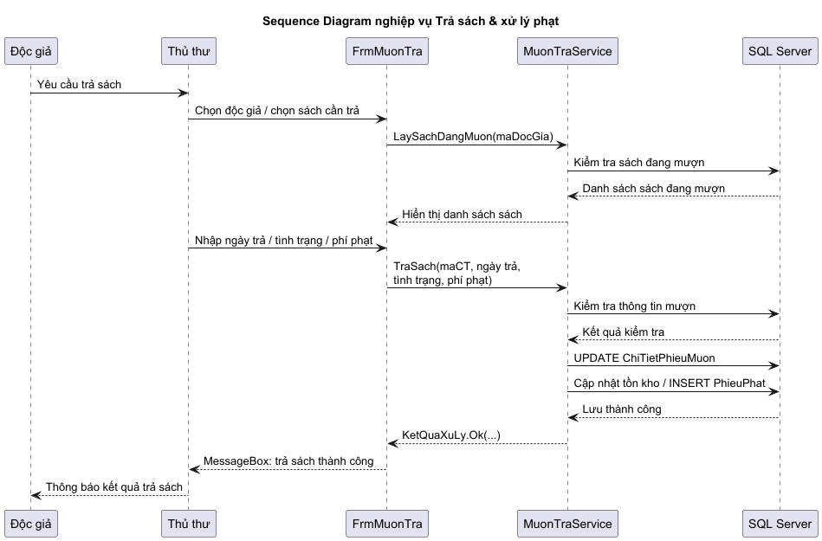
Đặc tả UseCase
UC_QLTV_006 - Thống kê
Thuộc tính | Nội dung
Use Case Number | UC_QLTV_006
Use Case Name | Thống kê hoạt động thư viện
Actor(s) | Thủ thư
Description | Cho phép thủ thư thống kê hoạt động mượn – trả trong một khoảng thời gian, bao gồm lượt sách mượn, sách quá hạn, sách mất, sách hư hỏng và tổng phí phạt.
Preconditions | Thủ thư đã truy cập hệ thống và mở chức năng Thống kê; cơ sở dữ liệu đã có dữ liệu giao dịch cần thống kê.
Trigger | Thủ thư chọn khoảng thời gian và nhấn nút Thống kê.
Post Conditions | Kết quả thống kê theo khoảng thời gian được hiển thị; dữ liệu trong cơ sở dữ liệu không bị thay đổi.

Basic Flow
Bước | Actor Action | System Response
1 | Thủ thư mở chức năng Thống kê. | Hệ thống hiển thị màn hình thống kê.
2 | Thủ thư chọn Từ ngày và Đến ngày.
3 | Thủ thư nhấn nút Thống kê. | Hệ thống kiểm tra khoảng thời gian đã chọn.
4 |  | Hệ thống truy vấn dữ liệu mượn sách và tính số lượt sách mượn.
5 |  | Hệ thống xác định số sách quá hạn.
6 |  | Hệ thống xác định số sách mất và số sách hư hỏng.
7 |  | Hệ thống truy vấn các phiếu phạt và tính tổng phí phạt.
8 |  | Hệ thống hiển thị toàn bộ kết quả thống kê và danh sách phiếu phạt.
9 | Thủ thư xem kết quả thống kê.

Alternative Flow
A1 – Không có dữ liệu trong khoảng thời gian: Sau khi truy vấn, nếu không có giao dịch phù hợp, hệ thống hiển thị các chỉ số thống kê tương ứng bằng 0 và danh sách phiếu phạt trống.
Exception Flow
E1 – Khoảng thời gian không hợp lệ: Tại bước 3, nếu Từ ngày > Đến ngày, hệ thống thông báo khoảng thời gian không hợp lệ và không thực hiện truy vấn thống kê.
E2 – Lỗi truy vấn dữ liệu: Nếu xảy ra lỗi khi truy vấn cơ sở dữ liệu, hệ thống thông báo không thể thực hiện thống kê và không hiển thị kết quả chưa hoàn chỉnh.

Sơ đồ Active
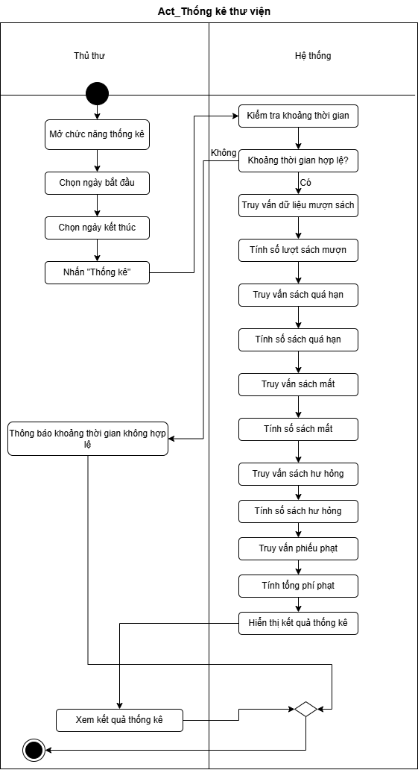
Sơ đồ Sequence
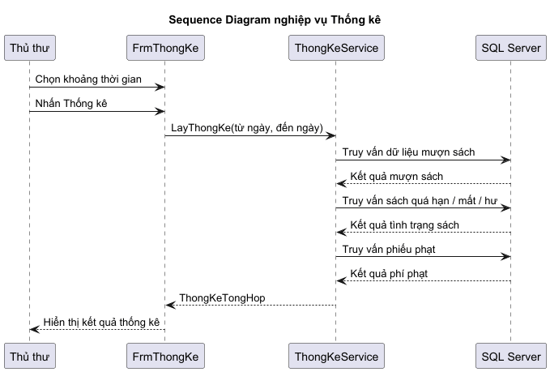

Giao diện tổng của hệ thống
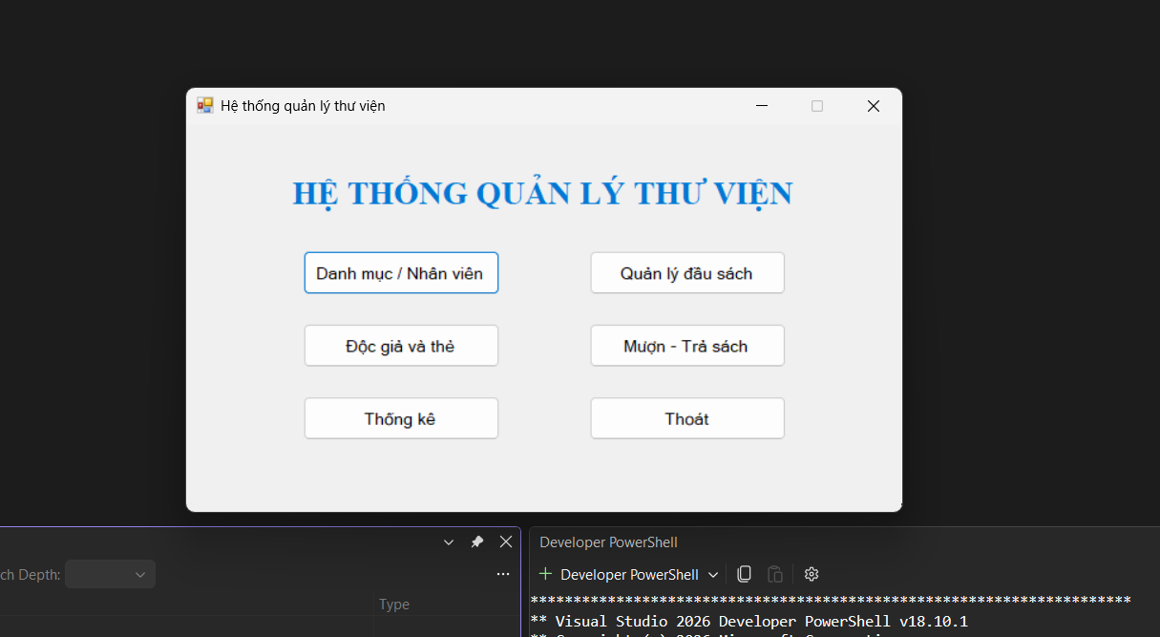
Quản lý danh mục
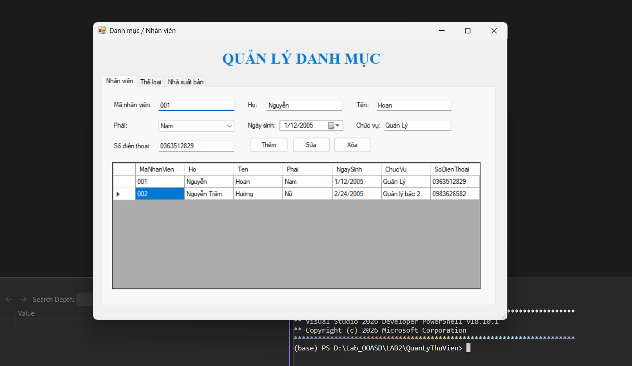

Thêm nhân viên mới
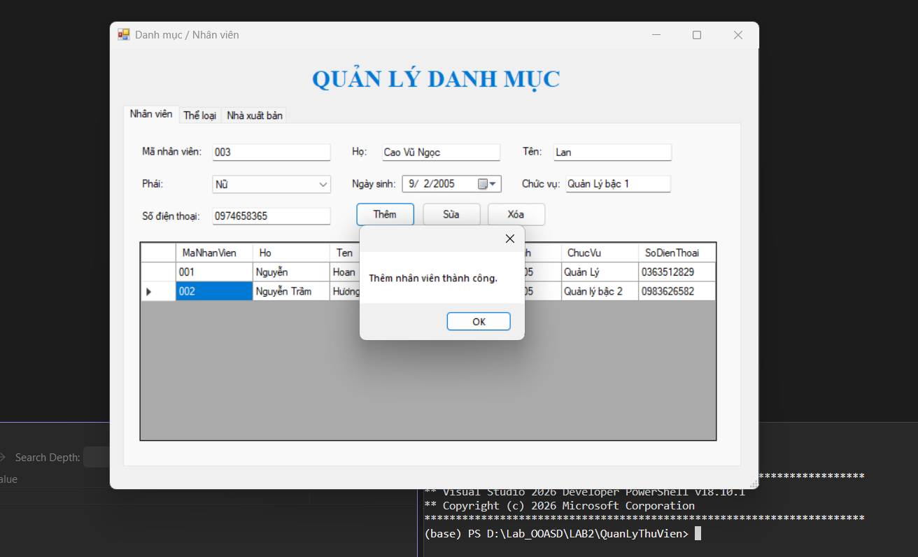
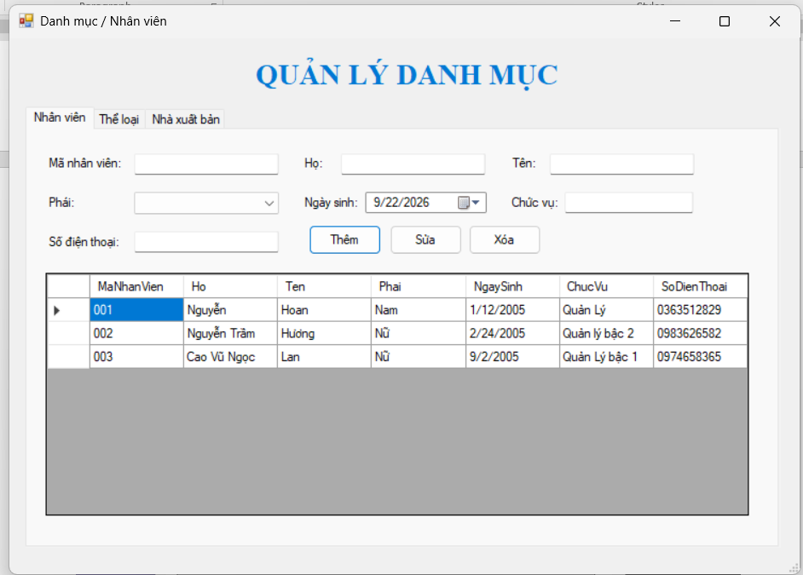

Cập nhật thông tin nhân viên
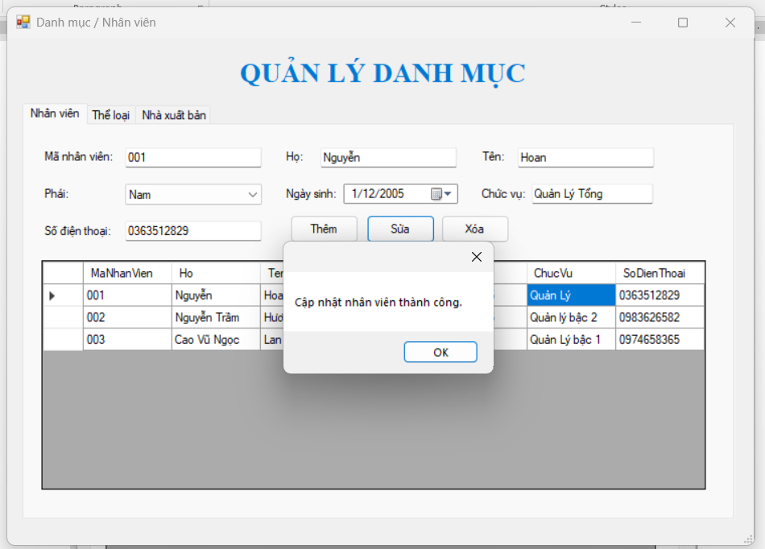

Xóa nhân viên
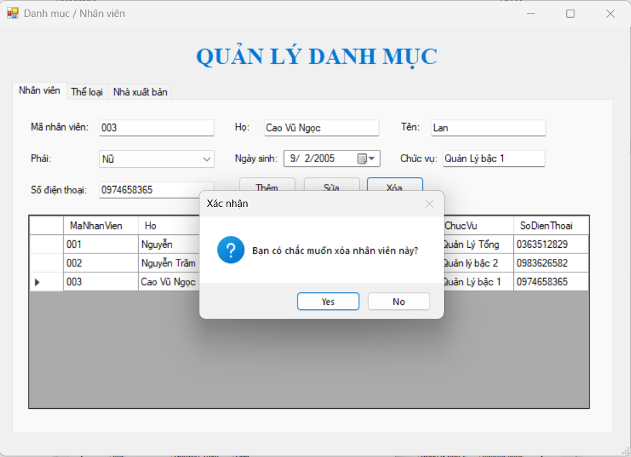
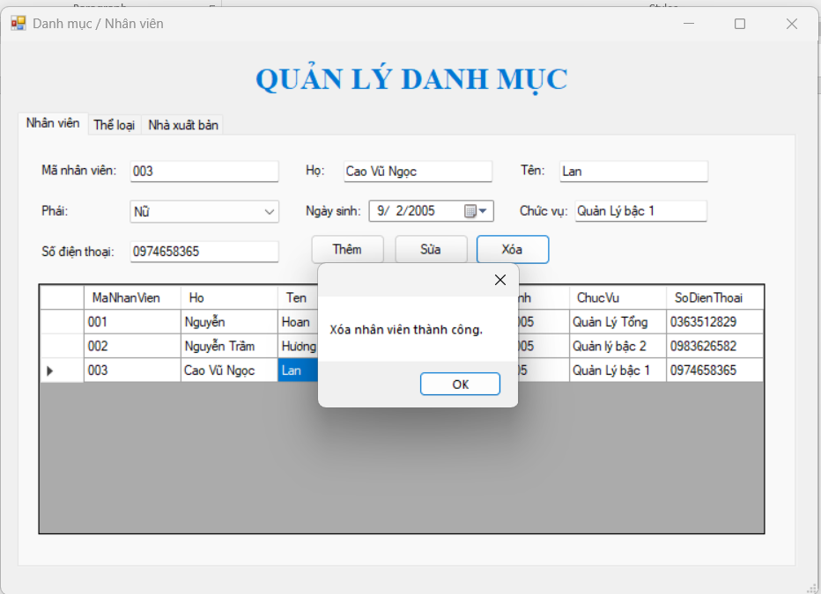

Quản lý danh mục
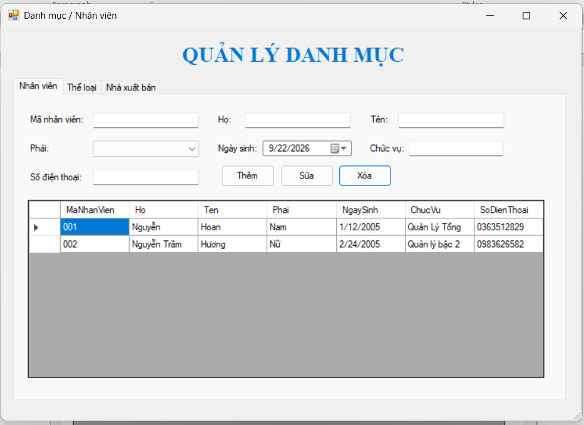

Thêm thể loại
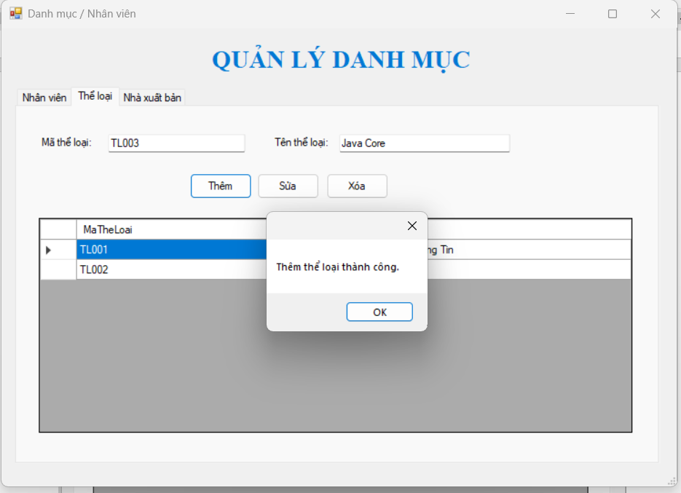
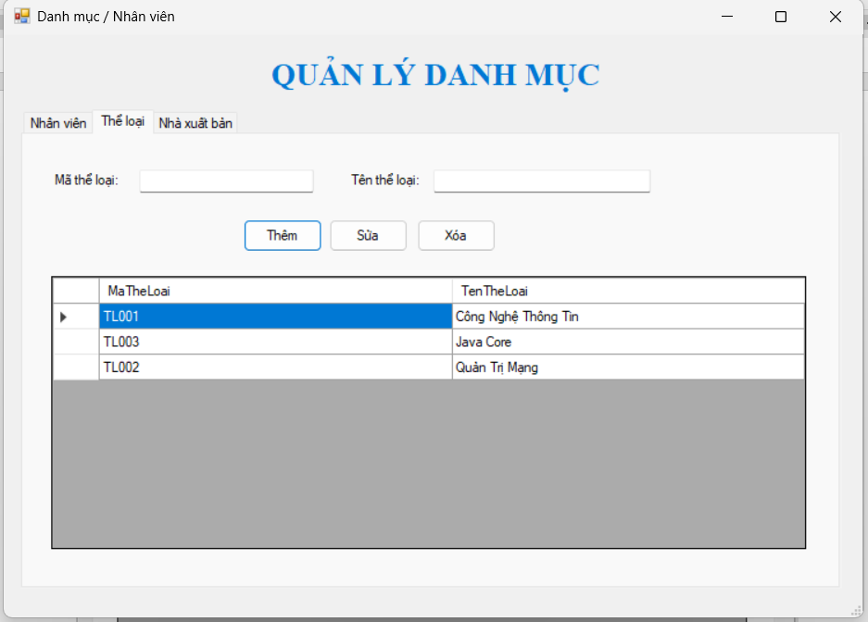

Cập nhật thể loại
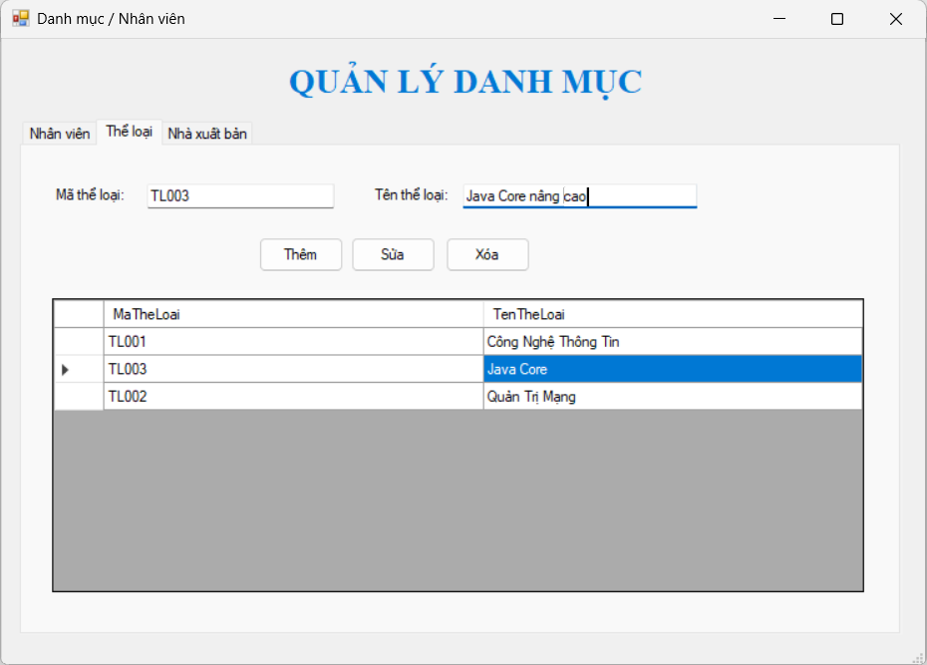
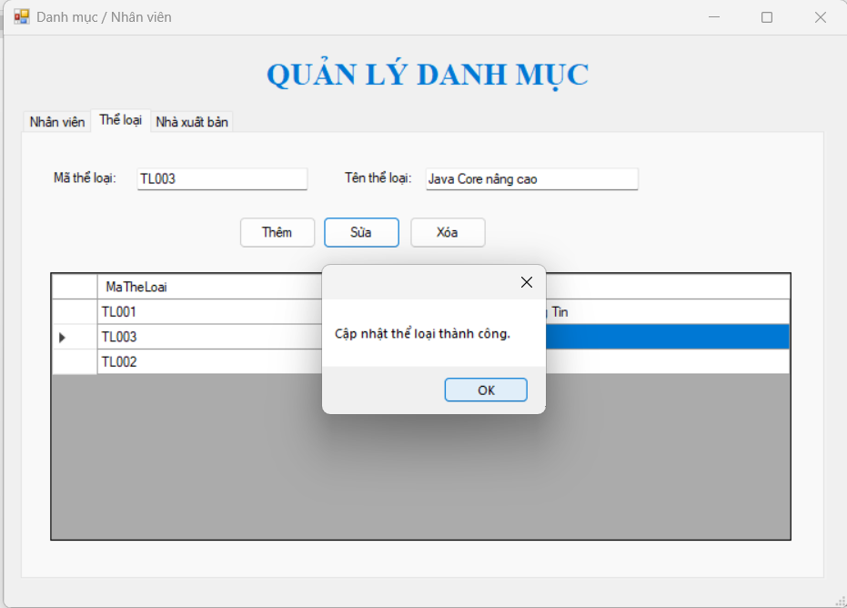

Xóa thể loại
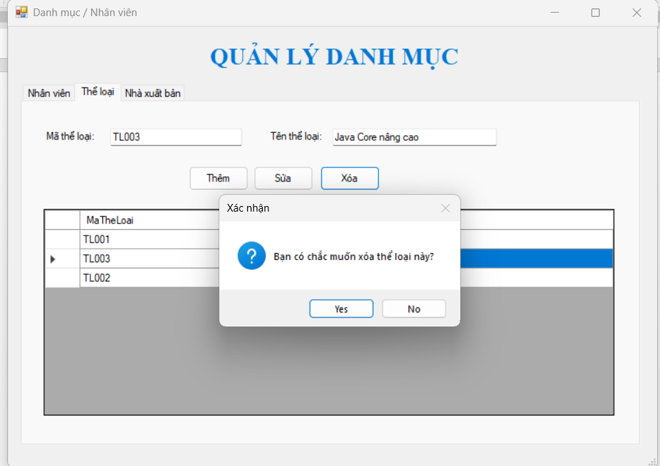

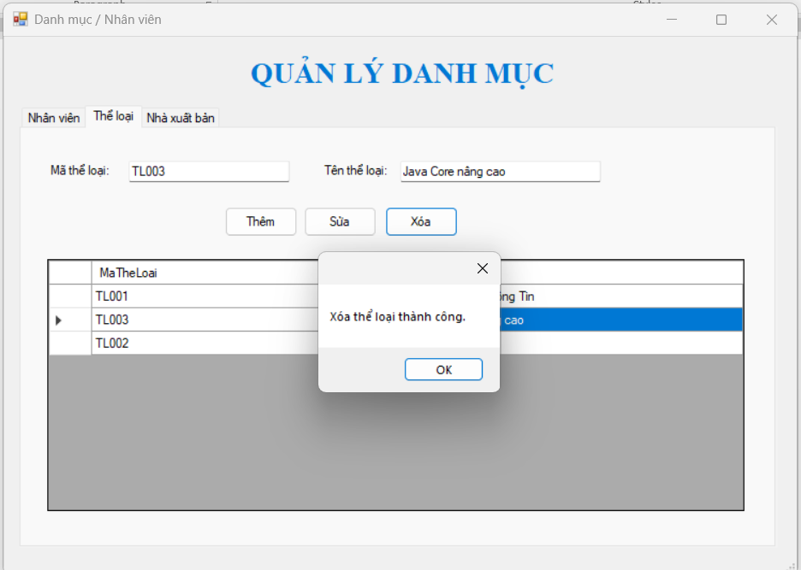
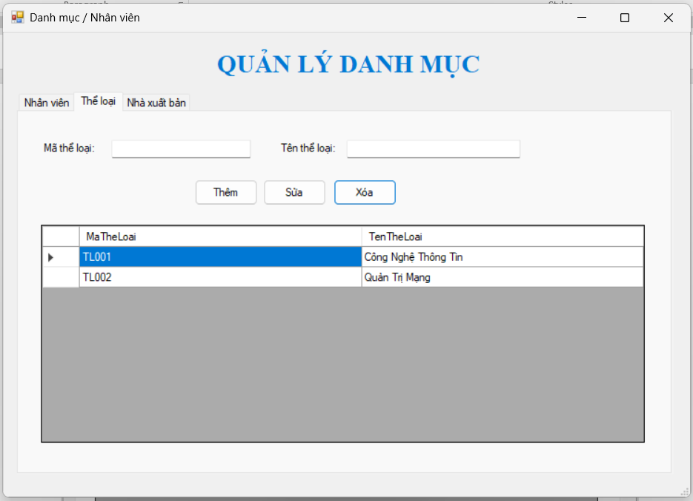

Quản lý danh mục nhà xuất bản
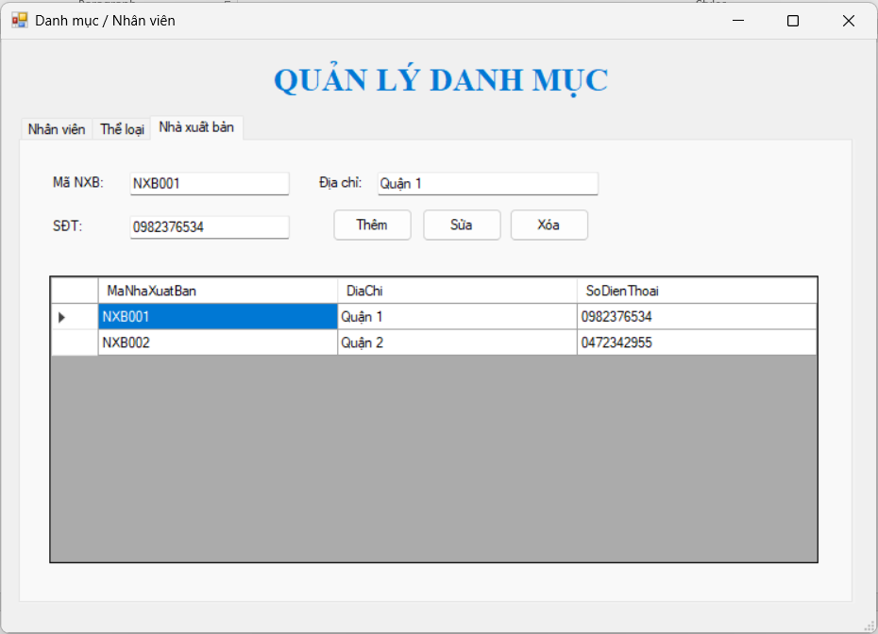

Thêm nhà xuất bản
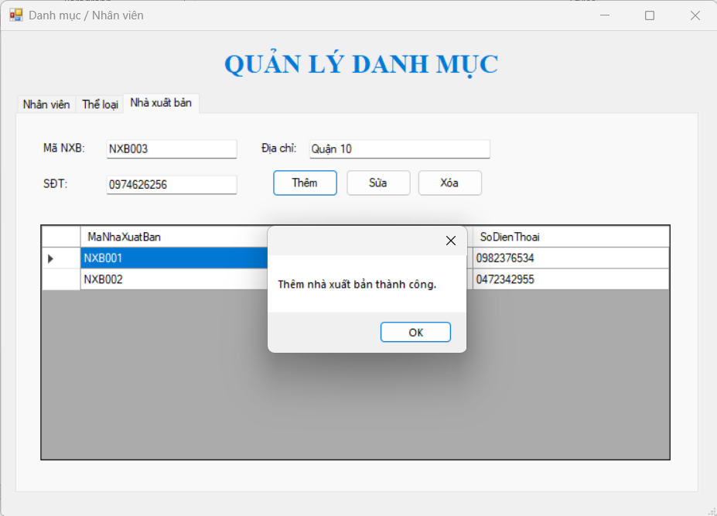

Cập nhật nhà xuất bản
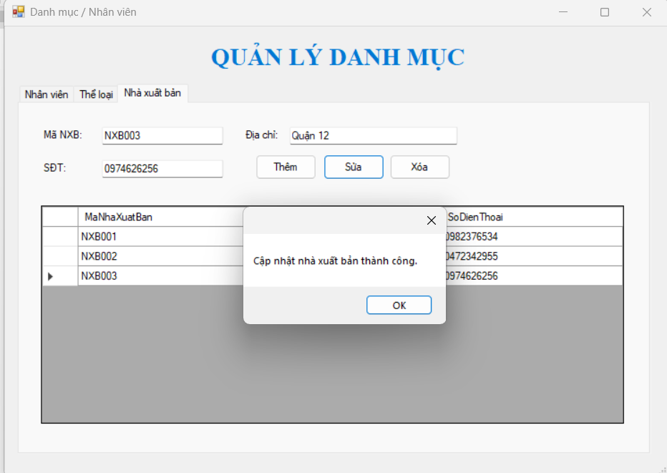

Xóa nhà xuất bản
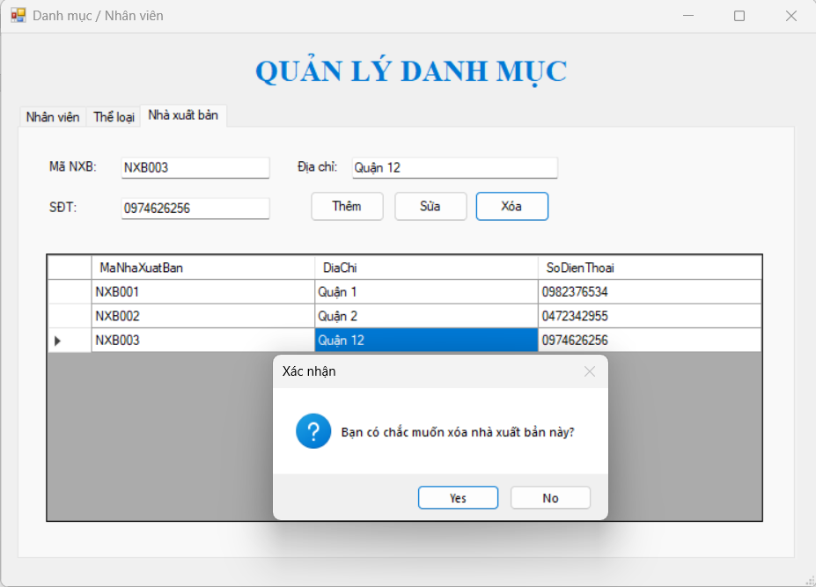
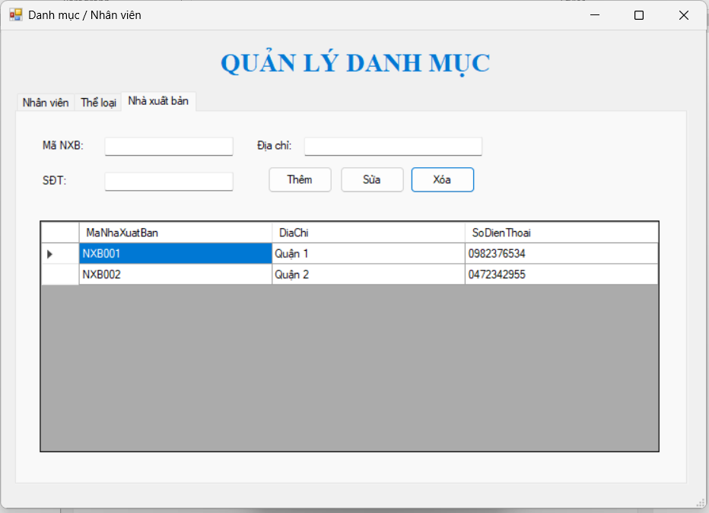

Quản lý đầu sách
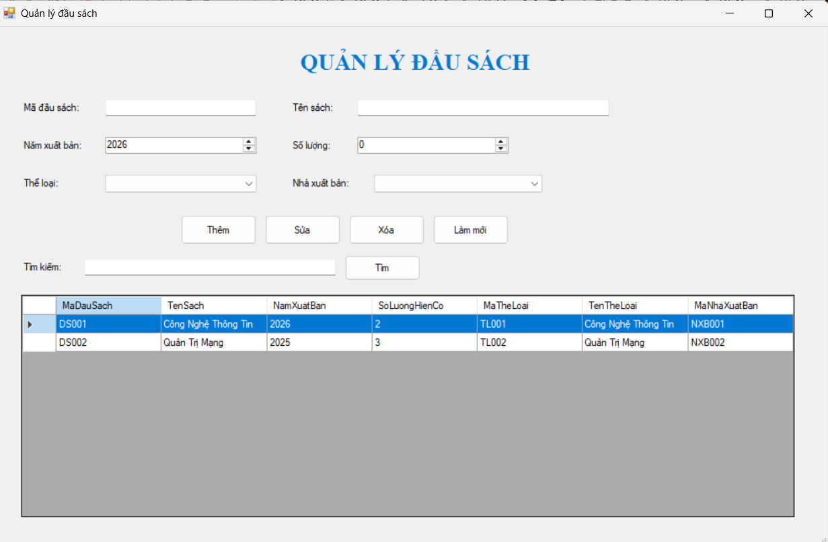

Thêm sách mới
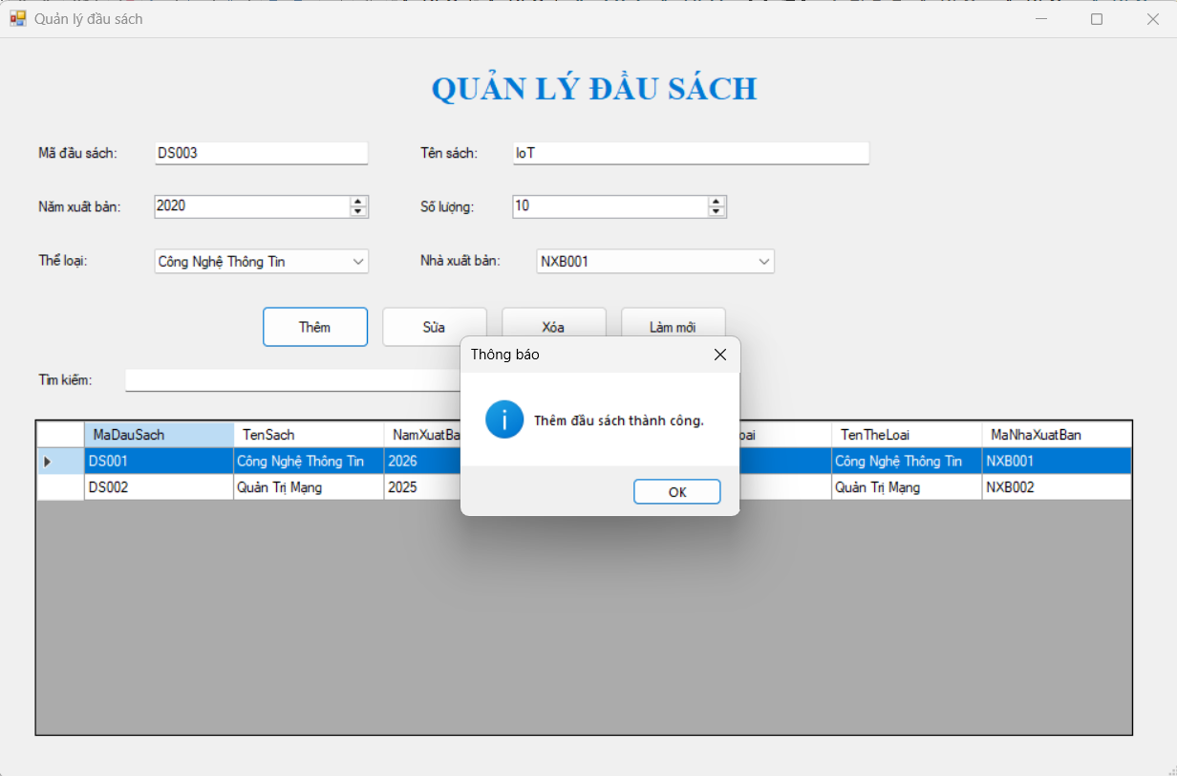

Cập nhật sách
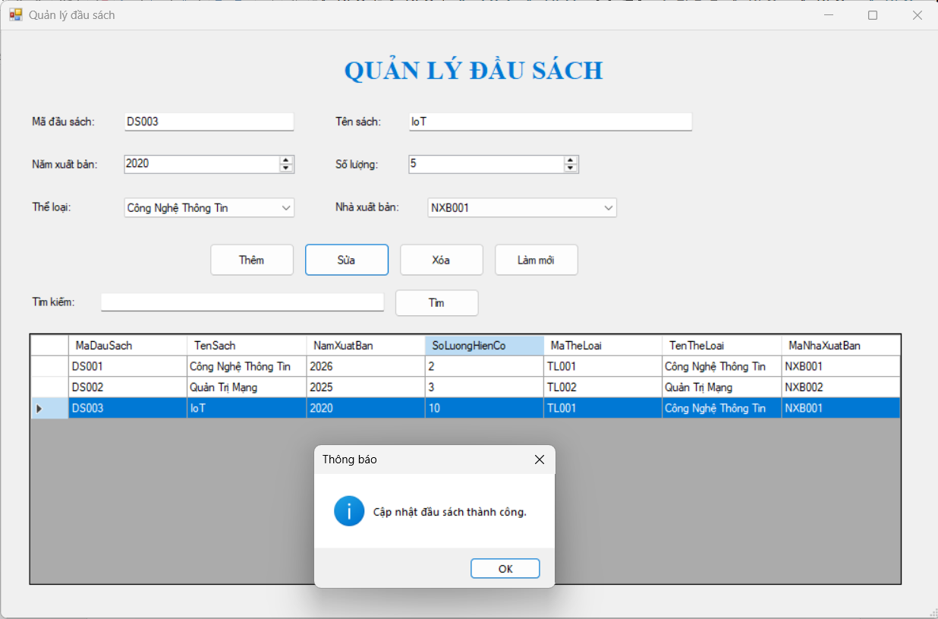

Tìm kiếm sách
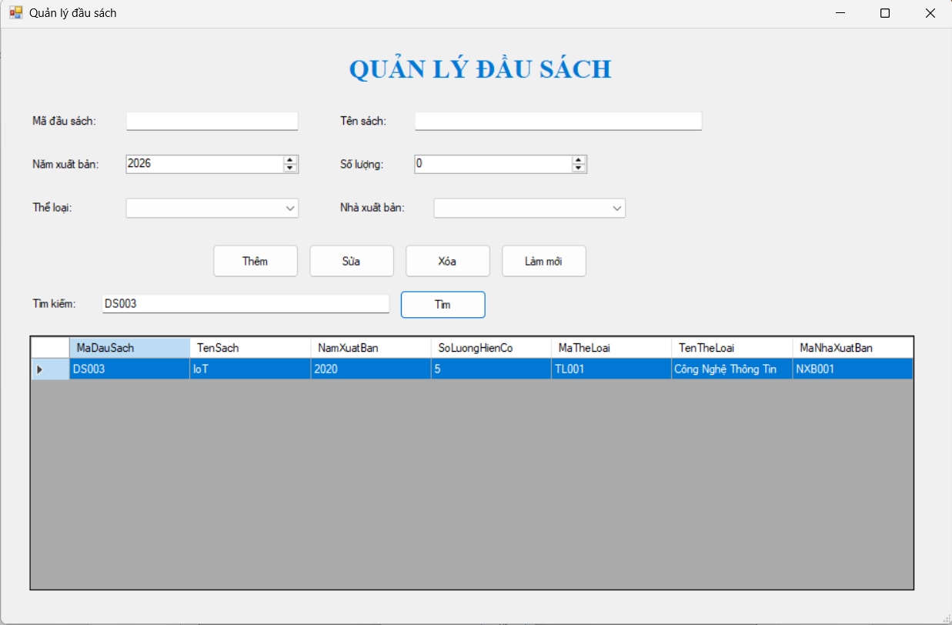

Xóa sách
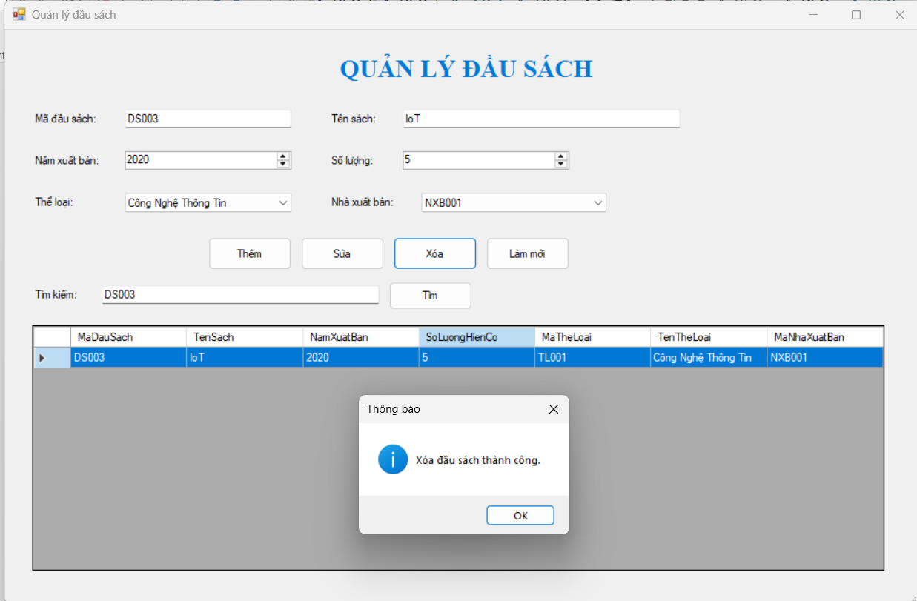

Quản lý độc giả
Thêm mới độc giả
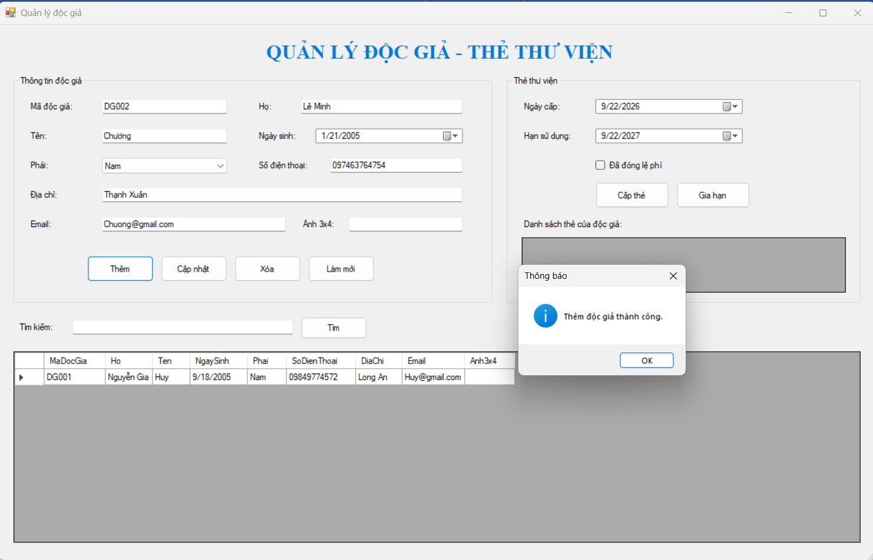

Sửa thông tin độc giả
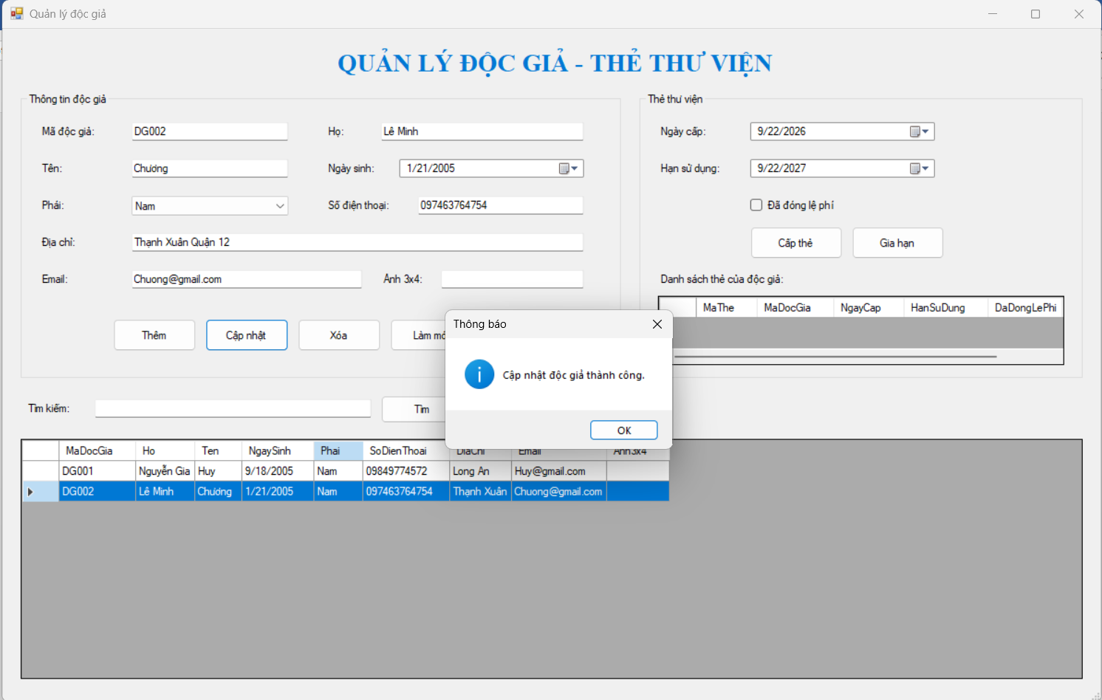

Cấp thẻ cho độc giả
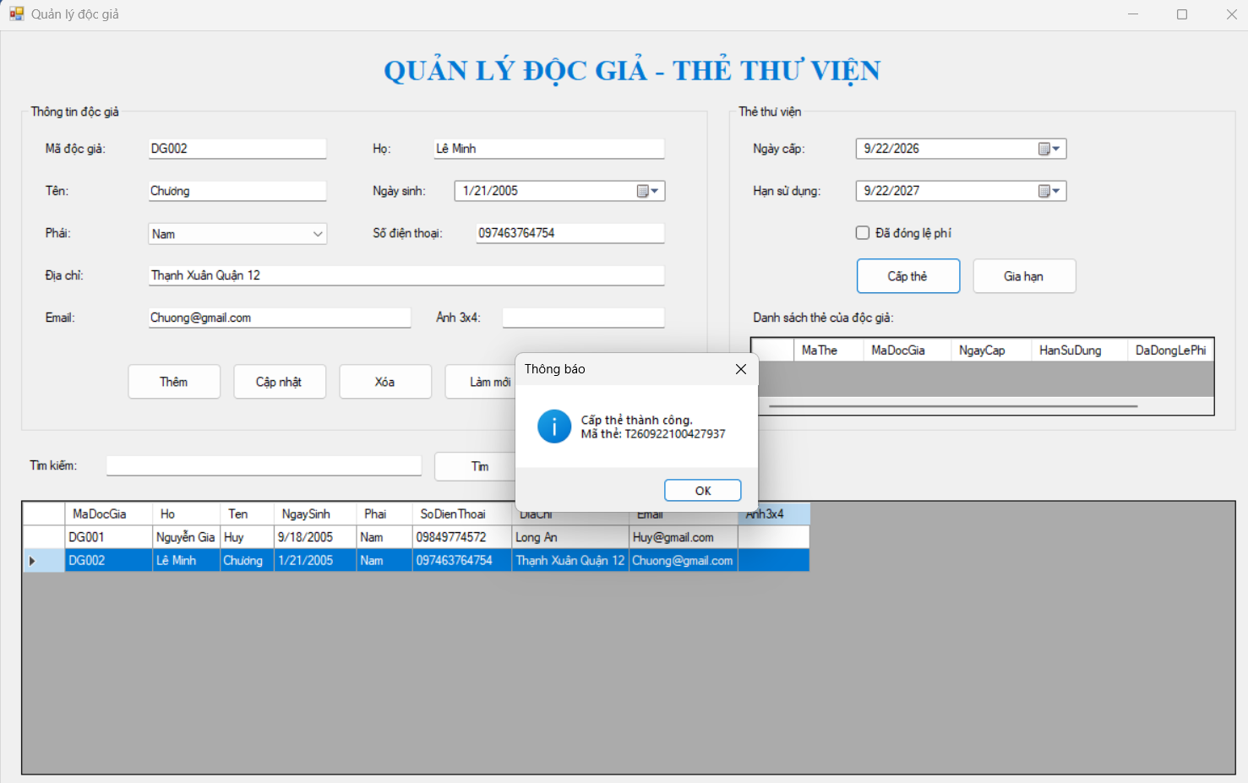

Gia hạn thẻ ( thẻ được cấp 1 lần trong hạn sử dụng thì không thể cấp thêm lần nữa, nếu ban đầu chưa tích đã đóng lệ phí thì khi gia hạn phải kéo hạn sử dụng xa hơn ngày gốc đã đăng kí )
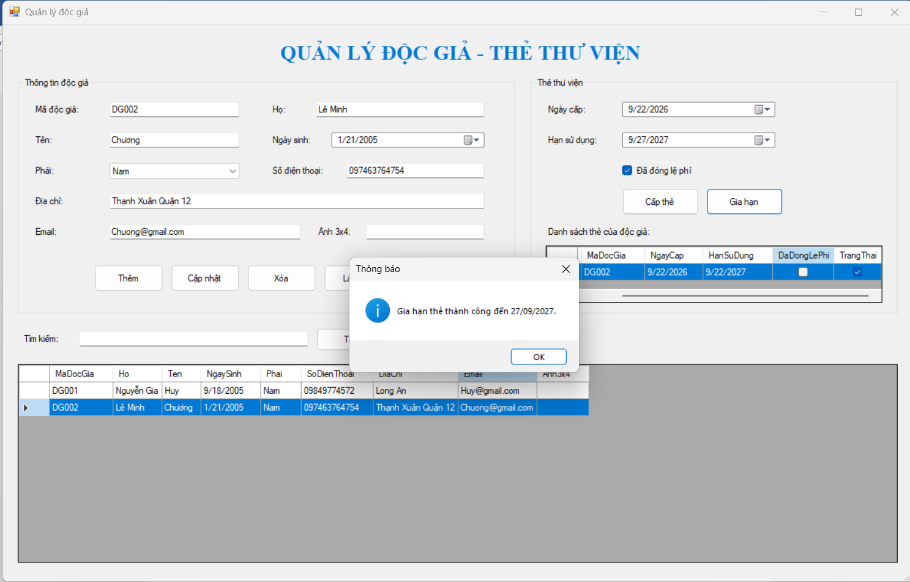
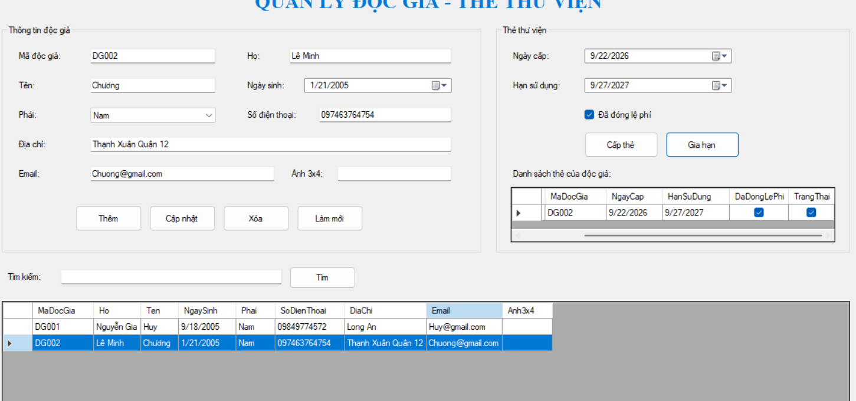
Các chức năng xóa, tìm kiếm cũng hoạt động giống như Quản lý đầu sách

Chức năng mượn - trả
Chọn sách và kiểm tra điều kiện mượn
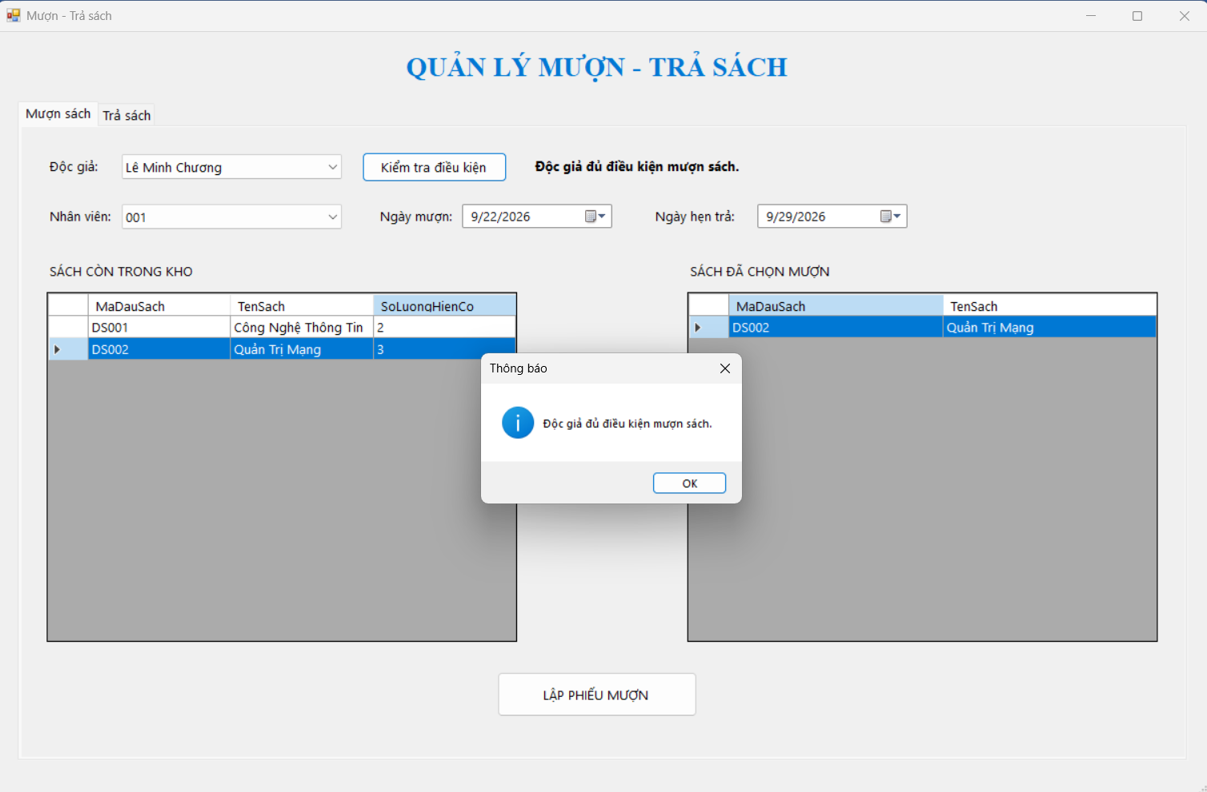

Lập phiếu
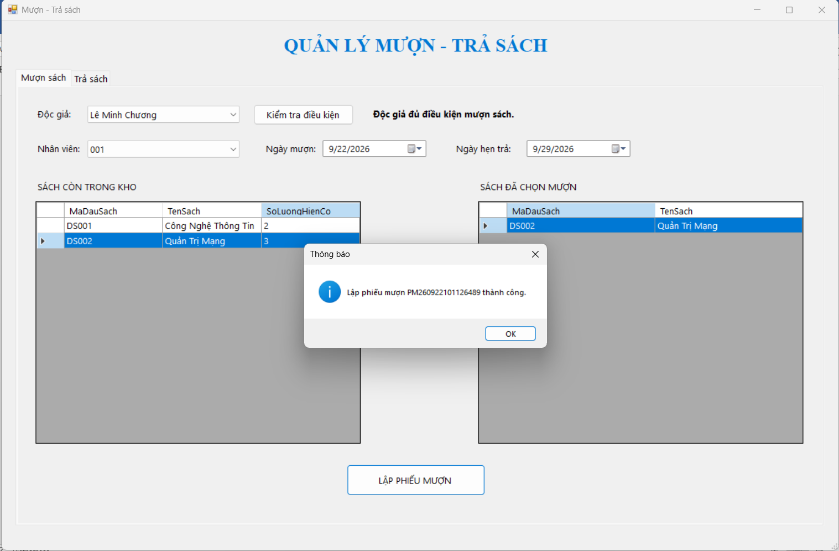

Trả sách
Điều kiện sách bình thường
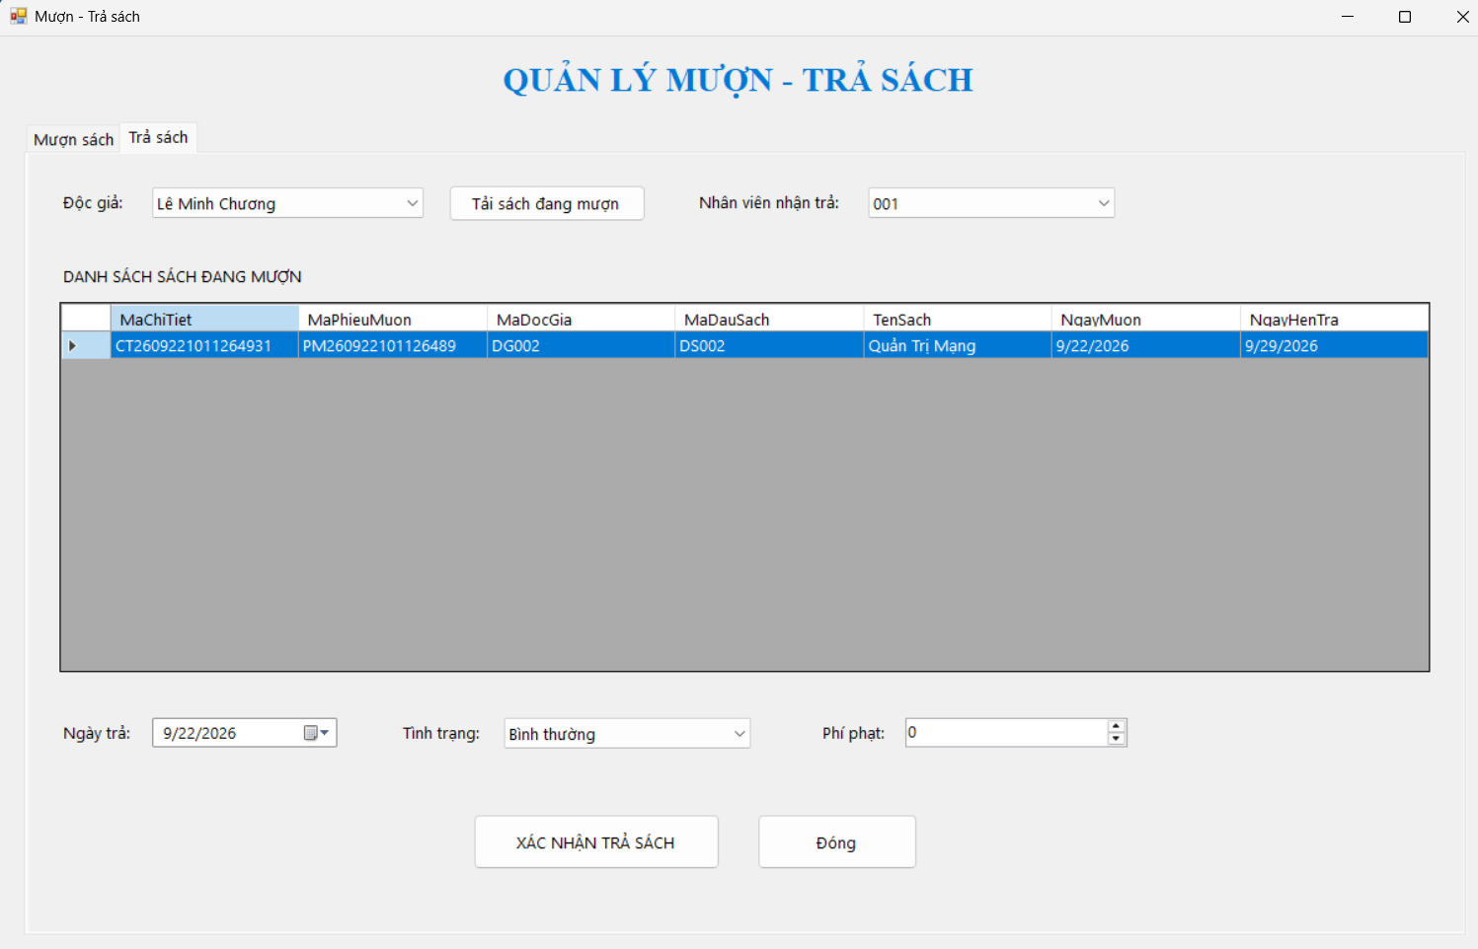
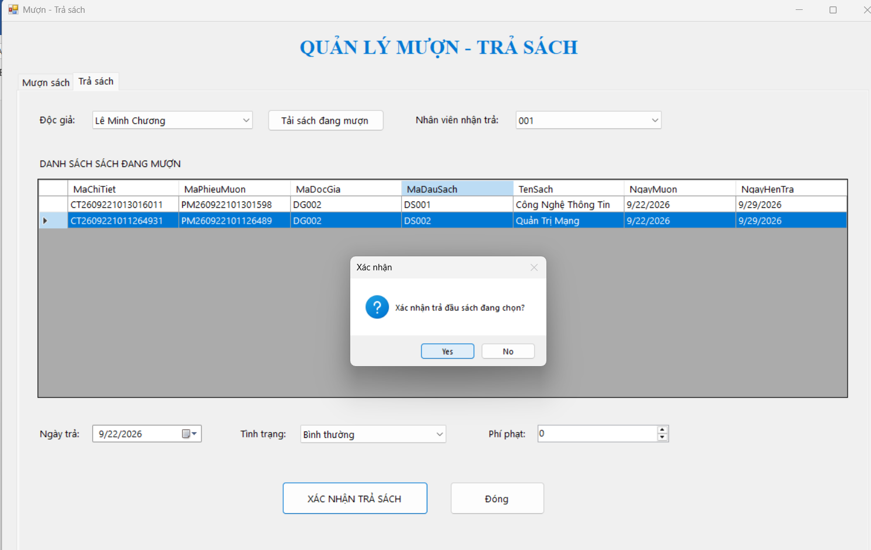
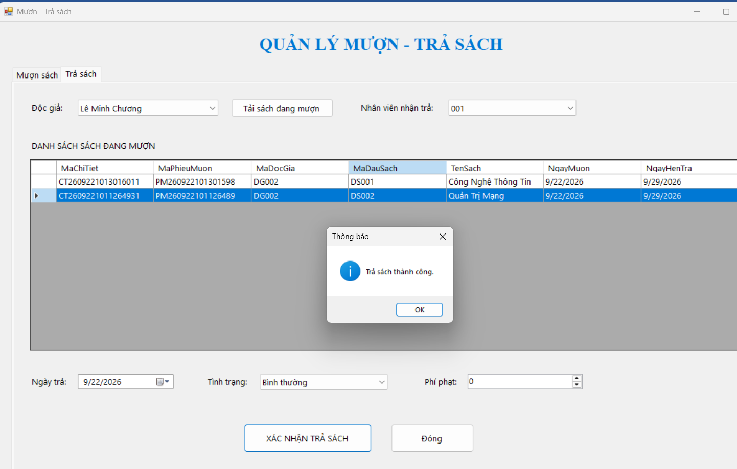

Điều kiện trả sách bị rách, mất (lưu ý phí phạt phải >0 thì mới lập được phiếu phạt)
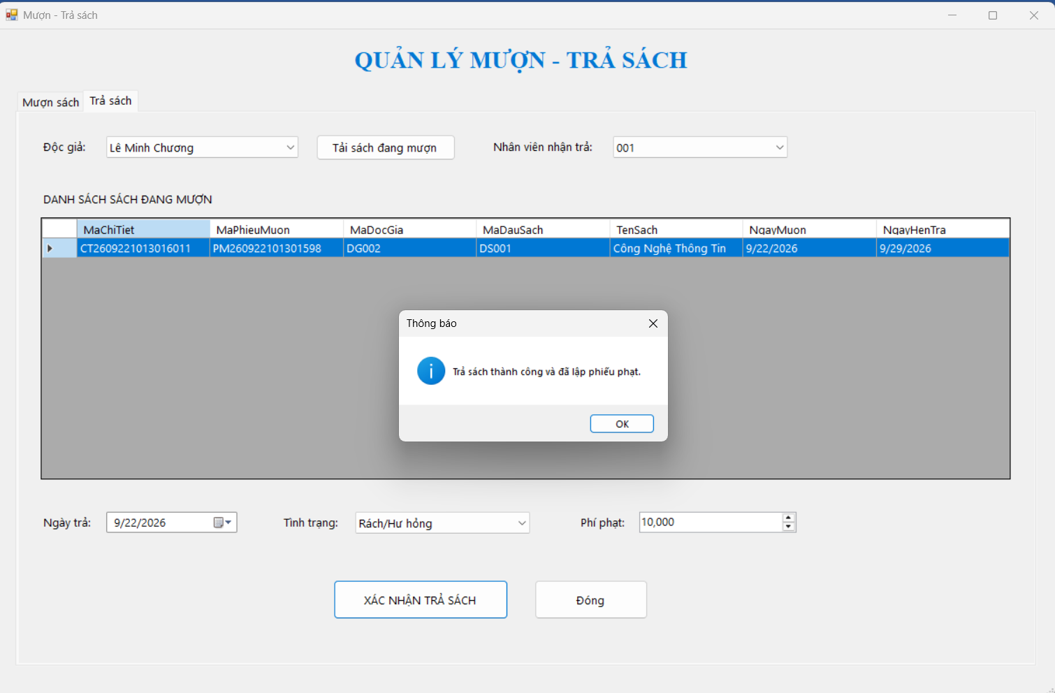

Thống kê dành cho thủ thư
